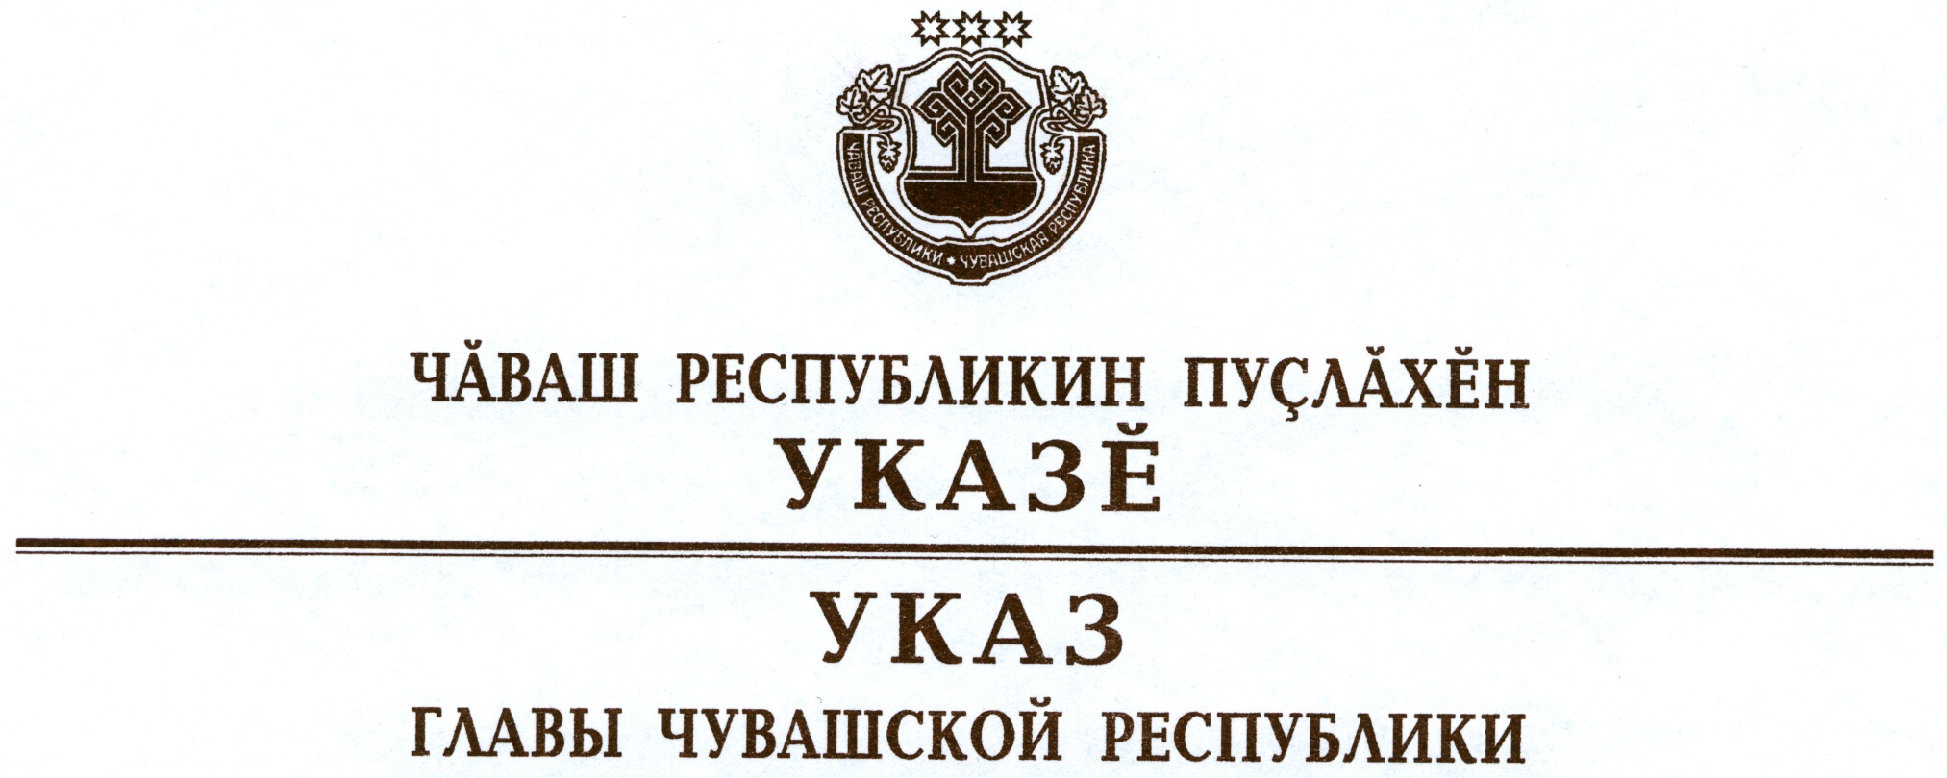

О предоставлении права бесплатного проезда

участникам и инвалидам Великой Отечественной войны

и сопровождающим их лицам

В соответствии с Указом Президента Российской Федерации от
23 января 2015 г. № 32 «О некоторых вопросах, связанных с празднованием 70-й годовщины Победы в Великой Отечественной войне 1941–
1945 годов» п о с т а н о в л я ю:
1. Предоставить гражданам Российской Федерации, а также постоянно проживающим на территории Российской Федерации иностранным гражданам и лицам без гражданства, относящимся к категориям участников и инвалидов Великой Отечественной войны, указанным в подпункте 1 пункта 1 статьи 2 и статье 4 Федерального закона «О ветеранах» (далее – ветераны), и сопровождающим их лицам право бесплатного проезда железнодорожным транспортом в пригородном сообщении, автомобильным (кроме такси) транспортом общего пользования межмуниципального (пригородного и междугородного) сообщения на территории Чувашской Республики с 3 по 12 мая 2015 г. – в период проведения мероприятий, связанных с празднованием 70-й годовщины Победы в Великой Отечественной войне 1941–1945 годов.
2. Кабинету Министров Чувашской Республики разработать и принять нормативные правовые акты Чувашской Республики в целях реализации настоящего Указа.
3. Рекомендовать органам местного самоуправления предоставить в период проведения мероприятий, связанных с празднованием 70-й годовщины Победы в Великой Отечественной войне 1941–1945 годов, ветеранам и сопровождающим их лицам право бесплатного проезда автомобильным (кроме такси), городским наземным электрическим, внутренним водным транспортом общего пользования на территории соответствующего муниципального образования.

Глава
Чувашской Республики М.Игнатьев

г. Чебоксары
24 апреля 2015 года
№ 60

